# Laboratorio 12

**Abrir en el menú principal las opciones de captura y elegiremos nuestra conexión actual y escribiremos not ether host seguido de nuestra dirección MAC y procederemos a guardarlo en el símbolo que se encuentra a su lado izquierdo.**

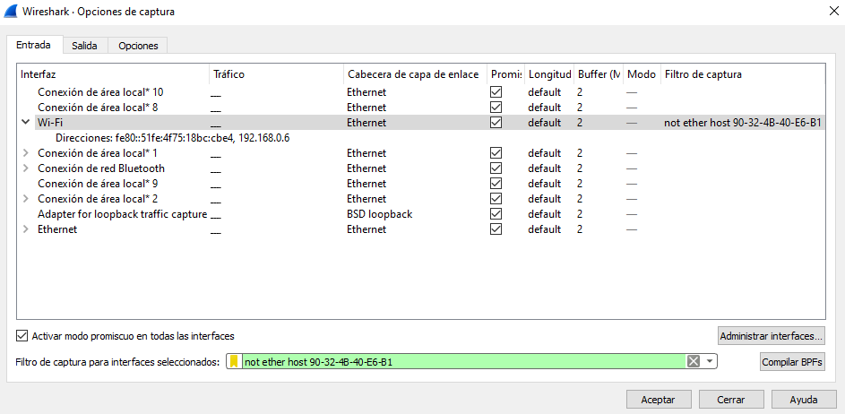



**Una vez agregado a nuestros filtros de captura nos mostrara el nuevo que se acaba de crear con el filter expresión y le daremos clic para cambiar el nombre del filtro**

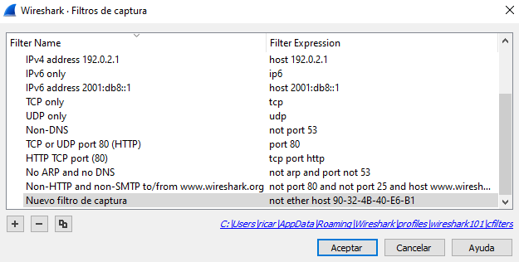

**El nombre que le pondremos es Not MyMAC y después daremos en aceptar**

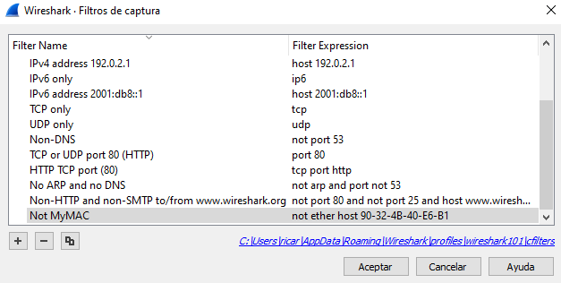

**Después verificaremos que no tengamos marcada las casillas de crear archivos automáticamente y usar buffer en ciclo en la pestaña de salida y en la de opciones que no tengamos marcado que se detenga automáticamente**

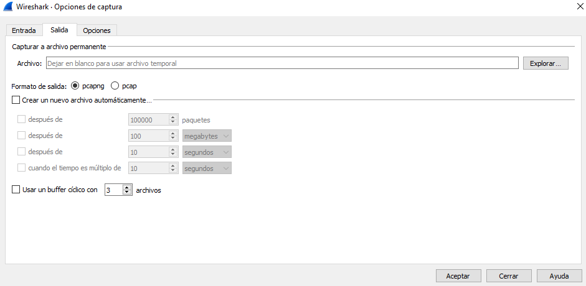

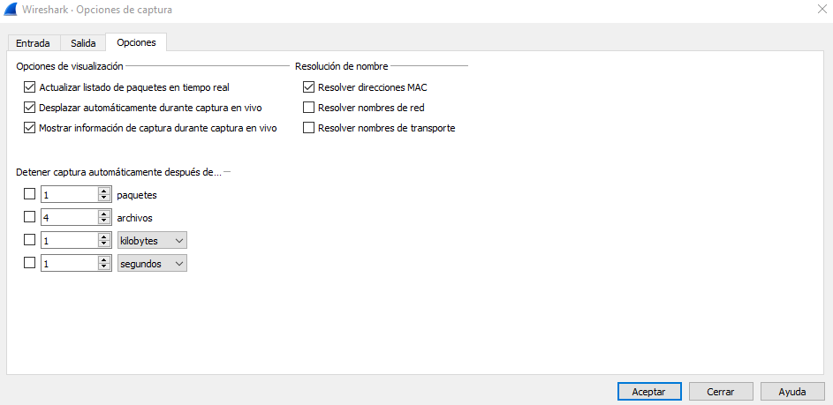

**Una vez que se comiencen a generar los paquetes abriremos nuestro navegador y comenzaremos a entrar a paginas web, al volver a wireshark detendremos la captura y podremos visualizar el trafico capturado durante los procesos de comunicación,**

